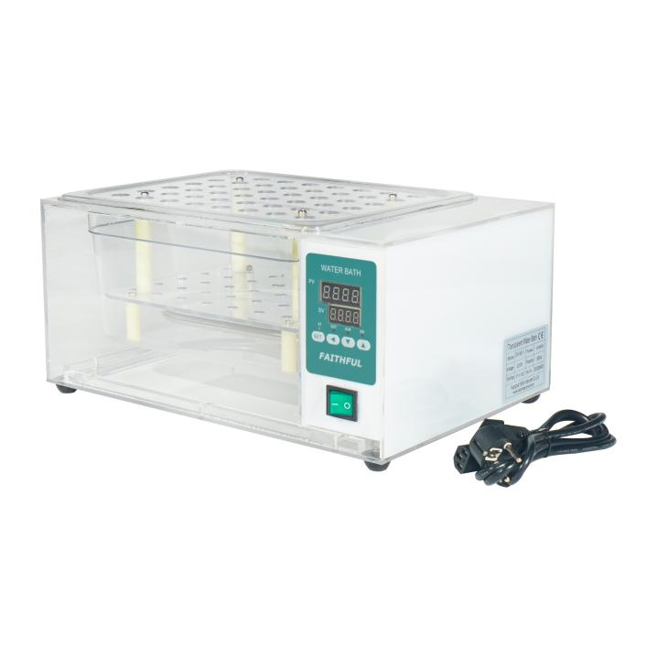
透明水浴锅
精密恒温、辅助加热之用
产品特点：
1、采用新颖设计结构，有效防止蒸汽侧漏。
2、产品采用智能式控温仪，具有高亮度数码显示，
轻触型操作按键操作简便高精度控温效果。
3、外壳内胆及上盖全部采用透明工程塑料，能清晰看到被加热物品。
主要技术参数：
型号 | DK-98-IV
规格分类 | 2.6L | 6L | 9L | 12L | 20L
电压 | 200-240v/100-120v
功率(kW) | 0.4 | 0.5 | 0.8 | 1.0 | 1.5
温度波动度(℃) | ±0.5 | ±0.5 | ±0.5 | ±0.5 | ±0.5
控温范围(℃) | RT+5～100℃
温度灵敏度(℃) | ≤±1 | ≤±1 | ≤±1 | ≤±1 | ≤±1
隔板高度（mm） | 100mm | 100mm | 100mm | 150mm | 100mm
隔板孔直径 | Φ18.7*16mm | Φ18.7*32mm | Φ18.7*48mm | Φ18.7*48mm | Φ18.7*96mm
工作室尺寸L*W*H(mm) | 143*130*150 | 290*145*150 | 280*220*150 | 285*225*200 | 485*285*150
产品尺寸L*W*H (mm) | 254*190*195 | 401*190*195 | 400*260*195 | 400*260*245 | 610*338*200
包装尺寸L*W*H (mm) | 295*270*270 | 457*270*270 | 450*350*270 | 450*350*320 | 640*410*280
净重(Kg) | 2.1 | 3.1 | 3.5 | 3.9 | 6
毛重(Kg) | 2.7 | 3.8 | 5 | 4.8 | 8.5

